TÓM TẮT:  LÍ DO CHỌN ĐỀ TÀI  Sản xuất nông nghiệp đóng vai trò quan trọng trong nền kinh tế nước ta, tuy nhiên chúng ta đang phải đối mặt với nhiều thách thức: dân số tăng, diện tích đất nông nghiệp bị thu hẹp, biến đổi khí hậu, hội nhập quốc tế… Để có thể nâng cao hiệu quả, tạo bước đột phá về năng suất, chất lượng nông sản, người nông dân phải ứng dụng các các công nghệ tiên tiến trong sản xuất nông nghiệp. Do đó chúng em đã nghĩ ra ý tưởng có thể tạo ra một sản phẩm kéo dài mùa sinh trưởng của cây trồng một vài tuần, hoặc nó có thể tạo ra một hệ vi khí hậu tuần hoàn, đó là một thay thế thành công cho môi trường tự nhiên của cây trồng. Từ đó ý tưởng “Vườn kính thông minh điều chỉnh nhiệt độ, ánh sáng và độ ẩm thích hợp cho cây trồng” đã được ra đời.  - Khảo sát mức độ hài lòng của người nông dân (Thới An Đông) với từng tính năng của dự án.  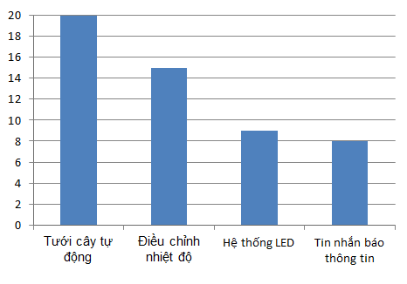 | DỰ ÁN: 03.10.12  SỞ GIÁO DỤC VÀ ĐÀO TẠO TP CẦN THƠ  VƯỜN KÍNH THÔNG MINH ĐIỀU CHỈNH NHIỆT ĐỘ, ÁNH SÁNG VÀ ĐỘ ẨM THÍCH HỢP CHO CÂY TRỒNG |  | KẾT QUẢ, KẾT LUẬN  - Ưu điểm nổi bật  + Giám sát điều kiện môi trường thông qua điện thoại.  + Sử dụng các chức năng đầy đủ từ tự động lẫn thao tác thủ công.  - Hướng phát triển  + Chuyển qua dùng pin năng lượng mặt trời.  + Giám sát thông qua app thay tin nhắn.  + Thêm một số chức năng mới như đo độ pH của nước, nồng độ CO₂, nhiệt lượng, độ đạm, ...  - Hiệu quả kinh tế và tính ứng dụng của đề tài  Tiết kiệm nhân công, hạn chế sâu bệnh, tạo môi trường phát triểm tốt nhất phù hợp với cây trồng.  Mô hình tạo ra có nhiều chức năng, có thể sử dụng để nâng cao nền nông nghiệp CNC, thúc đẩy nghiên cứu các giống cầy trồng mới phục vụ cho khí hậu nước ta…
  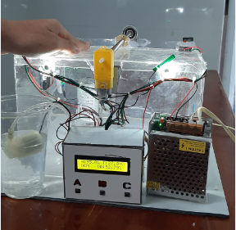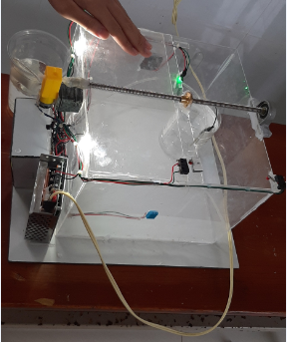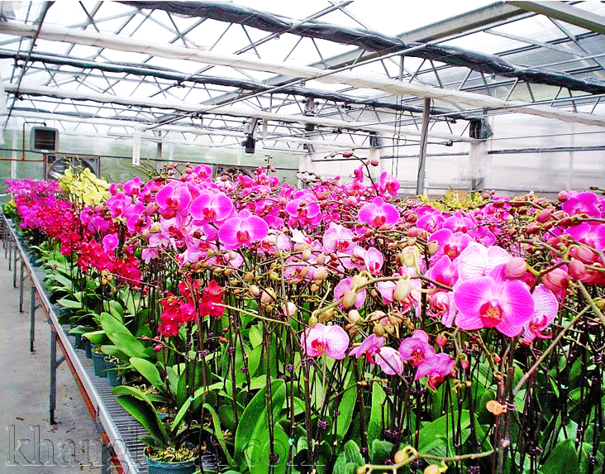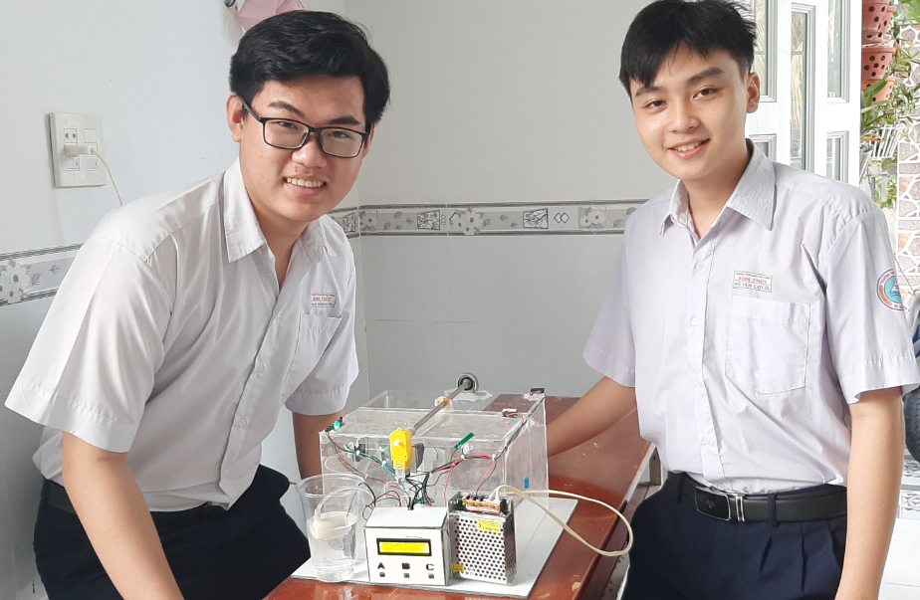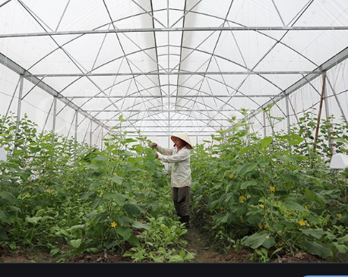
  Tính năng | Kết quả
  Hộp điều khiển có thể tắt mở bơm, điều khiển đóng mở nắp mái, gửi tin nhắn báo thông tin về điện thoại. | 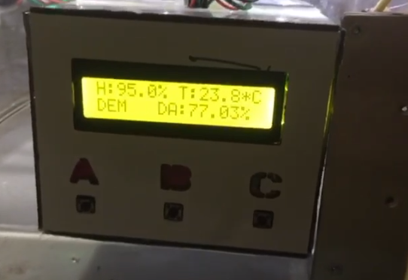
  Cấu tạo đóng nắp mở mái tự động cho mô hình khi độ ẩm môi trường trên 80%. | 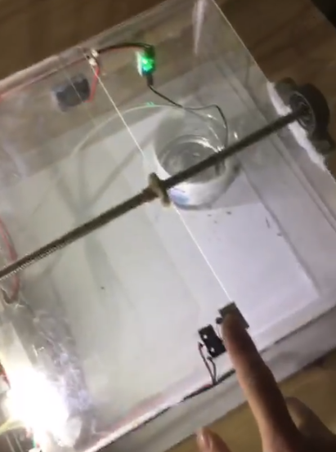
  Cảm biến độ ẩm đất xác định độ ẩm truyền tính hiệu để máy bơm mở tưới, và tưới đủ. | 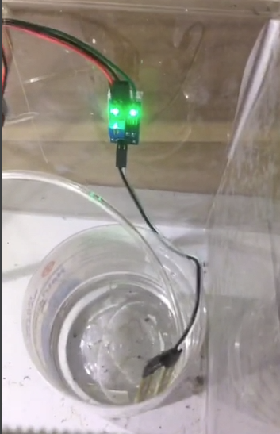
  Cảm biến ánh sáng và Công nghệ đèn LED sử dụng đồng bộ để tối ưu hóa quá trình sinh trưởng. | 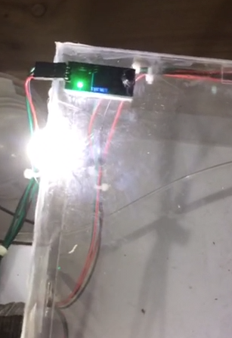
  Kiểm soát từ xa bằng tin nhắn với chu kỳ định sẵn. | 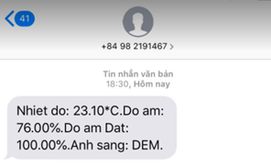
  - Sử dụng quạt thông khí dựa trên nhiệt độ định sẵn. | 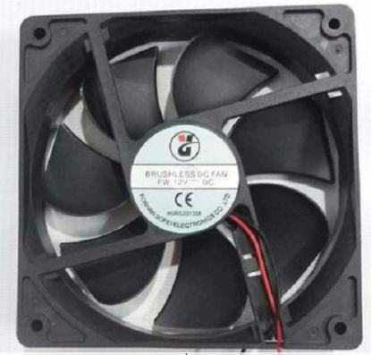
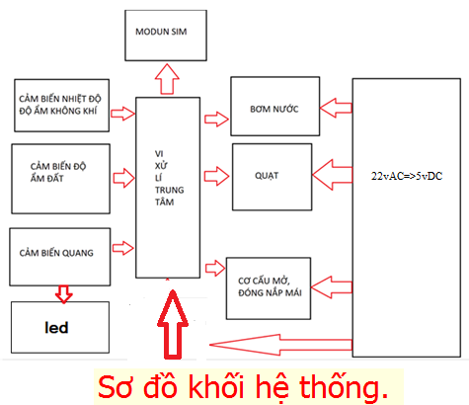 | QUY TRÌNH HOẠT ĐỘNG  1. Khởi động mô hình bằng nguồn 220 VAC thông qua nguồn tổ ong để chuyển đổi thành 5VDC.  2. Về cơ cấu đóng nắp mở mái, sử dụng động cơ vàng để quay vít me, vít me được gắn với tấm mái. Hai đầu góc được gắn với rơ le. Khi chạm vào rơ le thì động cơ ngắt. Cảm biến nhiệt độ, độ ẩm dht11 sẽ truyền tín hiệu vào vi xử lí trung tâm để truyền tín hiệu cho động cơ vàng và quạt tản nhiệt. | 3. Cảm biến độ ẩm đất sau khi đo độ ẩm sẽ truyền tín hiệu về bộ xử lí, từ đó sẽ truyền tín hiệu cho máy bơm.  4. Đồng thời cùng nguyên lí, việc điều khiển đèn led cũng do cảm biến quang đảm nhận  5. Bên cạnh đó, việc gửi truyền dữ liệu về điện thoại thông qua dạng tin nhắn đc sử dụng với chu kỳ 30p/ lần. qua modul truyền dẫn sim800l.  6. Bên cạnh đó, thiết kế trên hộp điều khiển còn có thêm các nút nhấn có cùng chức năng như tắt/mở bơm, nắp mắt và gửi dữ liệu về điện thoại.

